PRODTALK – protótipo de REDE SOCIAL PARA INTERAÇÃO COM FOCO EM PRODUTOS DE CONSUMO E SERVIÇOS

Patrick Antunes, Marcos Rogério Cardoso – Orientador

Curso de Bacharel em Ciência da Computação

Departamento de Sistemas e Computação

Universidade Regional de Blumenau (FURB) – Blumenau, SC – Brasil

patricka@furb.br, mccardoso@furb.br

**Resumo:** O texto destaca a dispersão de discussões sobre produtos em plataformas online, levando à dificuldade de acesso a informações relevantes. Observa-se que a maioria dos brasileiros realiza pesquisas online antes de adquirir produtos, buscando minimizar riscos. Diante dessa realidade, propõe-se o desenvolvimento de uma plataforma acessível, centralizando informações e facilitando interações para usuários compartilharem experiências e obterem feedback sobre produtos em geral. A metodologia envolve a criação de uma plataforma unificada. Os resultados esperados incluem uma maior facilidade na busca por informações e interações efetivas. Conclui-se que o aplicativo proposto visa superar as limitações encontradas em sites de vendas e redes sociais, oferecendo uma solução integrada para consulta e discussão sobre produtos.

**Palavras-chave**: Plataforma online. Produto. Aplicativo. Interatividade. Rede Social.

# Introdução

Muitas são as plataformas online onde as pessoas podem realizar uma reclamação sobre um produto, buscar um *feedback,* procurar ajuda ou mesmo apenas discutir a experiência que teve. Define-se “produto” como o “resultado de um trabalho ou de uma atividade” (OXFORD LANGUAGES, 2022), podendo ser alguma tecnologia, utensílio, alimento ou serviço.

As discussões entre usuários sobre produtos utilizados no dia a dia acontecem de maneira bastante frequente e descentralizada, seja em redes sociais, fóruns ou aplicativos de chat de texto, sendo todos estes compostos com elementos de interação (MUSSO, 2010). Esta abrangência de opções cria muitos canais de comunicação e a informação buscada por um indivíduo acaba por ficar muito dispersa, podendo ter que acessar diversas plataformas até encontrar o que definitivamente precisa.

A maior parte da população brasileira realiza pesquisas online antes de adquirir um produto. Segundo o site e-commercebrasil, “88% dos brasileiros utilizaram o Google para fazer alguma busca online no último ano. Entre eles, 82% usaram o buscador para pesquisar conteúdos e informações e 70% para procurar produtos com a finalidade de consumo” (93% DOS BRASILEIROS PESQUISAM NO GOOGLE ANTES DE COMPRAR, 2021). A mesma matéria também informa que a pesquisa é um processo decisivo na tomada de decisão de compra. Esta precaução tem por objetivo minimizar o risco de arrependimento e transtornos posteriores.

Diante deste cenário surge o questionamento de onde buscar pelas experiências de outras pessoas sobre algum produto e promover uma discussão sobre ele. É possível realizar esta consulta nos próprios sites de vendas que comumente possuem a sessão de avaliação e feedback (O QUE SIGNIFICA FEEDBACK? 2019), porém em muitos dos casos a interação não é facilmente promovida nestes espaços. Também existe a possibilidade de discussão dentro de redes sociais, mas para estas é necessário a criação de perfis além de não ser o foco destas plataformas, deixando o usuário sujeito a se deparar com conteúdo que não sejam do seu interesse.

Analisando estas dificuldades que um consumidor de qualquer que seja o produto possa passar foi desenvolvida a plataforma cujo objetivo central consiste em proporcionar aos usuários a facilitação de obtenção de informações para solucionar suas dúvidas e enriquecer sua experiência de busca. Fundamentada no objetivo de fornecer informações relevantes através da interação dos usuários, a plataforma estimula a interação entre os usuários e apresenta temas alinhados aos seus interesses.

# FUNDAMENTAÇÃO TEÓRICA

Esta seção busca proporcionar uma compreensão sólida dos conceitos, metodologias e ferramentas pertinentes ao tema em análise. Estruturada de maneira organizada, a subdivisão em diferentes aspectos visa explorar conceitos-chave, metodologias relevantes e ferramentas aplicáveis. Desta forma, essa seção estabelece os fundamentos necessários para uma compreensão da proposta apresentada.

## CONCEITOS DE INTERAÇÃO ONLINE

A compreensão dos conceitos de interação online é essencial para o sucesso da implementação da plataforma centralizada voltada para discussões e informações sobre produtos. Conforme destacado por Simões (2023), “a interatividade, no âmbito digital, refere-se à capacidade de um sistema, plataforma ou conteúdo permitir a participação ativa e a troca de informações com o usuário. É por meio dessa interação que ocorre a troca de dados, feedback e engajamento entre as pessoas e a tecnologia”. A dinâmica dessas interações, a facilidade de uso e a qualidade do conteúdo oferecido são elementos intrínsecos que influenciam diretamente o engajamento do usuário).

O design centrado no usuário visa garantir que as interações se alinhem às expectativas e necessidades dos usuários, proporcionando uma experiência positiva. A abordagem proposta por Garrett (2002), que destaca a importância de compreender as características demográficas, comportamentais e preferências individuais dos usuários, revela-se fundamental na criação de interfaces intuitivas e envolventes.

A interação online, quando integrada ao design centrado no usuário e à consideração das características individuais, torna-se um alicerce sólido. Esses elementos não apenas moldam a experiência do usuário, mas também desempenham um papel crucial na eficácia da plataforma proposta para facilitar discussões e compartilhamento de informações sobre produtos (GARRETT, 2002). A compreensão holística desses conceitos é vital para criar uma plataforma no formato de rede social que atenda às demandas dinâmicas e diversificadas dos usuários online brasileiros.

Musso(2006, p.34) define rede social como “uma das formas de representação dos relacionamentos afetivos, interações profissionais dos seres humanos entre si ou entre seus agrupamentos de interesses mútuos”. Com isso entende-se como rede social o ambiente digital organizado através de uma interface virtual.

## PRINCIPAIS ferramentas para dESENVOLVIMENTO WEB

O desenvolvimento web, um campo dinâmico e interdisciplinar, engloba a criação e manutenção de aplicações acessíveis através de navegadores da web. Desta forma, a aplicação pode ser acessada mesmo sem ter sido instalada no dispositivo que o usuário utiliza. Este processo envolve desde a concepção inicial até a implementação efetiva, abrangendo aspectos como design de interfaces, arquitetura de informação, interatividade do usuário e otimização de desempenho. No âmbito teórico, compreender os princípios fundamentais que regem a experiência do usuário é essencial para o desenvolvimento eficaz de aplicações web(GARRETT, 2015).

As boas práticas de codificação, documentação e organização do código desempenham um papel vital no desenvolvimento web sustentável. Ao seguir uma abordagem padronizada, facilita-se não apenas a compreensão do código por outros membros da equipe, mas também se contribui para a manutenibilidade a longo prazo do projeto.

### DESENVOLVIMENTO BACKEND COM JAVA

No desenvolvimento *backend*, um componente vital na gestão da lógica e processamento de dados em aplicações web, foi optado pela linguagem de programação Java. A robustez e orientação a objetos de Java proporcionam uma estrutura organizada e eficiente para o desenvolvimento de sistemas web (Amazon, 2023).

A orientação a objetos em Java oferece vantagens substanciais para o desenvolvimento *backend*. A reutilização de código, essencial na programação orientada a objetos, permite que desenvolvedores economizem tempo e recursos, utilizando componentes existentes em novos contextos (Bloch, 2017). Além disso, a modularidade inerente a esse paradigma facilita a organização do código em unidades independentes, proporcionando uma estrutura clara e facilitando a manutenção a longo prazo.

### DESENVOLVIMENTO FROTEND COM REACT

O desenvolvimento *frontend*, que corresponde à interação direta com o usuário em aplicações web, foi conduzido por meio do framework React JS. Desenvolvido e mantido pela Meta Platforms, o React JS estende o JavaScript e possibilita a criação de interfaces de usuário de maneira mais declarativa, tornando o código mais compreensível e facilitando a manutenção a longo prazo.

A arquitetura do React incentiva ativamente a criação de componentes independentes e reutilizáveis. Conforme descrito no site oficial (React - Uma biblioteca JavaScript para criar interfaces de usuário, 2022), promove a construção modular de interfaces, simplificando a manutenção e favorecendo a escalabilidade do código.

### GERENCIAMENTO DE DADOS COM ORACLE SQL

O Oracle SQL desempenha um papel crucial no gerenciamento de dados, oferecendo vantagens significativas para a eficácia e confiabilidade dos sistemas. Conhecido por sua robustez, o Oracle SQL proporciona uma estrutura sólida e confiável, especialmente em ambientes de bancos de dados de grande escala. Sua arquitetura otimizada visa garantir a integridade dos dados, minimizando falhas e assegurando operações consistentes(Oracle, 2023).

Além disso, destaca-se por sua performance eficiente, com um mecanismo de processamento de consultas otimizado para operações rápidas de leitura e gravação, atendendo às demandas de sistemas que necessitam de respostas instantâneas. A escalabilidade também é intrínseca à arquitetura do Oracle SQL, permitindo a adaptação a requisitos crescentes de armazenamento e processamento, tornando-o uma escolha sólida para empresas em constante expansão.

Em termos de características, o Oracle SQL utiliza uma linguagem SQL poderosa, possibilitando a manipulação eficiente de dados, suportando consultas complexas, agregações e junções. Adicionalmente, oferece ferramentas de desenvolvimento integradas, simplificando tarefas como modelagem de dados e administração de bancos de dados(Oracle, 2023).

## TRABALHOS CORRELATOS

Nesta seção serão apresentados trabalhos correlatos com características relacionadas com os principais objetivos deste estudo. São escassos os trabalhos que abordam o desenvolvimento técnico de uma rede social com toda a documentação deste processo. Conhecendo este fator, foi optado por buscar principalmente trabalhos que analisam mais como as pessoas e instituições lidam com questões de consumo e através de quais meios estas entidades fazem isso atualmente.

O primeiro é um artigo que analisa o impacto que a plataforma Reclame AQUI causa nas relações de consumo direta e indiretamente (ROCHA, et al., 2016). Já o segundo propõe uma análise sobre como a descentralização de uma rede social beneficia os usuários que a utilizam com uma maior liberdade de escolha de temas de discussão e privacidade (OLIVEIRA, 2021). Por fim, o terceiro e último trabalho avalia o impacto da rede social TripAdvisor na gestão de marcas e as novas regras e hábitos dos consumidores dentro das redes sociais (CUNHA AURIANI, 2015).

### A CONSOLIDAÇÃO DE SITES DE RECLAMAÇÃO ONLINE COMO UMA ALTERANATIVA EFICAZ NO INTERMÉDIO DAS RELAÇÕES DE CONSUMO: UM ESTUDO DO CASO DO SITE RECLAME AQUI

Rocha, et al. (2016) apresentaram uma discussão sobre o acesso à informação nas relações de consumo e o surgimento de *prosumers* que são os consumidores que buscam por todo tipo de informação sobre determinado produto (ALVIN TOFFLER, 1980). Com a advinda da Internet e os mais variados tipos de sites, foi natural o surgimento do Reclame AQUI que é a plataforma onde consumidores têm o poder de expor suas opiniões.

Iniciam sua análise falando sobre a cultura da participação e como o conjunto de consumidores cria uma interação social que transcende a individualidade e adquire contornos de grupo (JENKINS 2009). Para além dos meios do entretenimento, a união dos usuários nas redes começou a atingir os mais abrangentes temas. As redes facilitaram a troca de conhecimento e apresentaram de forma fácil a informação.

Os autores apresentam a mudança da exposição dos problemas dos consumidores com a chegada da Internet. Hoje realizam suas reclamações em plataformas públicas e de fácil acesso onde um dia isso era feito em ambientes internos e sem o acesso de demais consumidores. Esse novo paradigma de exposição permitiu a interação dos usuários e a criação de publicações de impacto muito maior uma vez que as discussões podem tomar medidas gigantescas. Neste cenário surge o Reclame AQUI que permite às empresas receberem as reclamações de forma direta e conseguirem trabalhar no problema de clientes caso a caso, criando assim uma relação virtual direta dos consumidores com as organizações.

Por fim, apresentam o site Reclame AQUI que é o maior mediador das relações de consumo no Brasil. Nele qualquer usuário pode realizar um cadastro e expor sua experiência com determinado produto ou serviço prestado por alguma empresa, esta que possui o direito de resposta e de auxiliar o cliente na sua reclamação. O site recebe 25 reclamações por dia e mais de 15 milhões de usuários cadastrados. Além disso, também calcula o percentual de casos solucionados.

Os autores realizam uma análise sobre o percentual de efetividade referente ao PROCON que é o instituto governamental para mediação de problemas entre consumidores e empresas (O QUE É O PROCON? 2022). Evidenciaram que a preferência dos consumidores é optar pelas plataformas de reclamação online já que os serviços estatais são lentos e ineficientes quando comparado à exposição das situações em mídias sociais. No site a empresa cadastrada tem um grau de avaliação dos usuários apresentando seu percentual de resposta, percentual de solução do problema apresentado e tempo médio para responder novas questões conforme Figura 1.

Figura 1 – Exemplo de tela do site reclame aqui

Fonte – Henn, (2022)

Quadro 1 – Trabalho Correlato 1

|  |  |
| --- | --- |
| Objetivos | Permitir clientes cadastrarem reclamações de produtos/serviços adquiridos. |
| Principais funcionalidades | Criação de publicações que dão direito de resposta á empresa e visualização livre de demais usuários. Avaliação de características de empresas dentro da plataforma. |
| Ferramentas de desenvolvimento | Sem informação. |
| Resultados e conclusões | É uma poderosa ferramenta que possibilita o diálogo entre as partes cliente e empresa com o intuito de resolução de problemas de forma prática. |

Fonte: elaborado pelo autor (2023).

### REDE SOCIAL DESCENTRALIZADA EM CONTEXTO ACADÊMICO: CARACTERIZAÇÃO E POTENCIALIDADES

Oliveira (2021) discute sobre a descentralização da rede Friendica e os benefícios dela no meio acadêmico. Apresenta o benefício de ser uma plataforma de código aberto e oferecer a possibilidade de personalização de seus serviços de maneira prática.

O autor destaca o surgimento da pandemia causada pela COVID-19 como um importante acontecimento que demandou grande adaptabilidade da sociedade e seu modo de fazer certas coisas como ministração de aulas ou trabalho. Neste contexto a migração massiva de tarefas para o ambiente online ocorreu e a sociedade conseguiu se adaptar. Mesmo passado o contexto de pandemia muitos se apegaram à realização de tarefas online pela sua praticidade e comodidade.

Na rede Friendica o autor evidencia o grande benefício de seu desenvolvimento ativo e interação com a comunidade, tanto na questão de conteúdo, atualizações e seriedade do projeto. A possibilidade de customização e experiência do usuário com medalhas e rankings são interessantes tanto no contexto de educação quanto no de relações de consumo. Além disso, um aplicativo descentralizado fornece maior segurança ao usuário quanto à exploração de seus dados.

A plataforma disponibiliza visualização de um mural de notícias que pode ser filtrado de diversas formas. Conforme a Figura 2, o usuário pode escolher visualizar primeiro as publicações comentadas por último, postadas por último, as publicações do próprio usuário ou as salvas pelo usuário.

Figura 2 – Exemplo de tela da plataforma Friendica

Fonte – Wikimedia, (2022).

Quadro 2 – Trabalho Correlato 2

|  |  |
| --- | --- |
| Objetivos | Fornecer uma plataforma para interação entre alunos e professores. |
| Principais funcionalidades | Cadastro de publicações, atividades, chat. |
| Ferramentas de desenvolvimento | PHP 7, MySQL 5.6, POSIX |
| Resultados e conclusões | Uma boa rede social se aplicada ao contexto acadêmico e suas dependências. |

Fonte: elaborado pelo autor (2023).

### O PODER DO CONSUMIDOR E O IMPACTO NA GESTÃO DE MARCAS NA REDE SOCIAL TRIPADVISOR

Cunha e Auriani (2015) iniciam a pesquisa afirmando a necessidade de mudança de paradigmas das organizações com o avanço dos meios de comunicação. Estes novos paradigmas rompem com costumes do passado e fazem toda a sociedade avançar para o ambiente online onde os acontecimentos são expostos e a informação trafega de forma rápida. Neste cenário o consumidor assume um maior papel de poder uma vez que suas opiniões possuem a capacidade de influenciar muitas outras pessoas, criando assim uma reação em cadeia de diversos consumidores exigindo serviços e produtos de boa qualidade.

As mais diversas mídias sociais permitem essa interação de forma prática. Seja por meio de publicações, chats em grupo, comentários, os consumidores possuem amplo e fácil acesso para exporem suas opiniões para outros consumidores. É comum clientes procurarem por dados na internet antes da concretização de uma compra. Dessa forma ele aprende mais sobre o produto e tem mais propriedade para decidir se irá finalizar a compra ou não(Cunha e Auriani, 2015). Pretendendo ocupar seu lugar no mundo virtual, tornou-se comum as empresas também participarem deste ambiente e interagir com os usuários. Dessa forma podem realizar uma promoção de seus produtos e interagirem com os usuários para cada vez mais realizar a prospecção de pessoas dentro da plataforma.

Diante deste contexto, Cunha e Auriani (2015) analisaram a participação dos consumidores no site TripAdvisor que é um site de viagens que fornece informações sobre turismo com conteúdo gerado por usuários. Sendo um site de referência para viajantes, ficou evidenciado pela pesquisa realizada a importância que os visitantes do site dão às avaliações dispostas por outros viajantes e elas são cruciais para a tomada de decisão.

Os consumidores podem criticar ou elogiar determinada empresa. A percepção de uma marca pode variar muito de consumidor para consumidor. O consumidor não se contém mais em apenas consumir, mas também em expor sua experiência e compartilhar conteúdo. Querem que as empresas entreguem a melhor experiência possível e buscam as melhores para terem relação. Dessa forma, se beneficiam as empresas que melhor atuam neste cenário e mais apresentam interesse na experiência do cliente.

Neste aplicativo o usuário pode declarar que realizou determinada viagem e por fim compartilhar sua experiência com os demais usuários. Percebe-se uma preocupação dos administradores do aplicativo para com publicações que retratem uma experiência verdadeira do usuário conforme a Figura 3.

Figura 3 – Exemplo de tela do site Tripadvisor

Fonte – Techtudo, (2018).

Quadro 3 – Trabalho Correlato 3

|  |  |
| --- | --- |
| Objetivos | Disponibilizar informações de pacotes de viagens e hotéis. |
| Principais funcionalidades | Visualização de catálogo de produtos e serviços relacionado a viagens, cadastrar a experiência do usuário, ver informações cadastradas por outros usuários. |
| Ferramentas de desenvolvimento | Sem informação |
| Resultados e conclusões | Avaliar a posição das organizações sobre as postagens de usuários e analisar a parcialidade de certos usuários da rede com determinadas empresas. |

Fonte: elaborado pelo autor (2023).

# DESCRIÇÃO do protótipo

A plataforma desenvolvida neste disponibiliza um ambiente onde o usuário tenha acesso a discussões sobre produtos das mais variadas categorias. Além de já poder visualizar publicações cadastradas por outros usuários, permitir também a criação de publicações para que tire quaisquer dúvidas e obtenha informações de outros usuários, buscando por produtos específicos ou com filtragem de palavras genéricas. Também promove ao usuário tópicos de seu interesse relacionados com buscas anteriores.

## Especificação

A plataforma desenvolvida utilizou como base os seguintes requisitos:

1. permitir a criação de um perfil de usuário (Requisito Funcional - RF);
2. permitir ao usuário a visualização do mural de publicações (tela de início), bem como curtir e comentar nestas publicações (RF);
3. permitir ao usuário cadastrar/editar/visualizar/excluir suas publicações e comentários (RF);
4. permitir ao usuário visualizar tela de notificações com comentários em suas publicações, respostas aos seus comentários e novos seguidores (RF);
5. permitir ao usuário salvar e consultar publicações favoritas (RF);
6. permitir ao usuário realizar denúncias de outros usuários (RF);
7. disponibilizar ao usuário publicações com tópicos/produtos de seu interesse (Requisito Não Funcional - RNF);
8. permitir ao usuário a criação de categoria de produtos e possibilitar relacionar a categoria a uma publicação (RNF);
9. realizar busca de publicações sob demanda, carregando determinada quantidade de registros por vez (RNF);
10. disponibilizar um campo de busca de fácil acesso e com tempo de resposta rápido, retornando publicações relacionadas com o texto da busca (RNF);
11. disponibilizar as principais funcionalidades da plataforma na região superior da página permitindo um fácil acesso (RNF).

Com base nos requisitos, foi criado um diagrama de classes usando o padrãoUnified Modeling Language (UML) para representar as entidades e interações do sistema(Figura 4). Grande parte dos atributos definidos no diagrama UML serão também campos de tabelas na camada de banco de dados. A escolha do UML visa simplificar a compreensão da estrutura do banco de dados, acelerando o desenvolvimento.

Figura 4 – Diagrama UML de especificação da plataforma

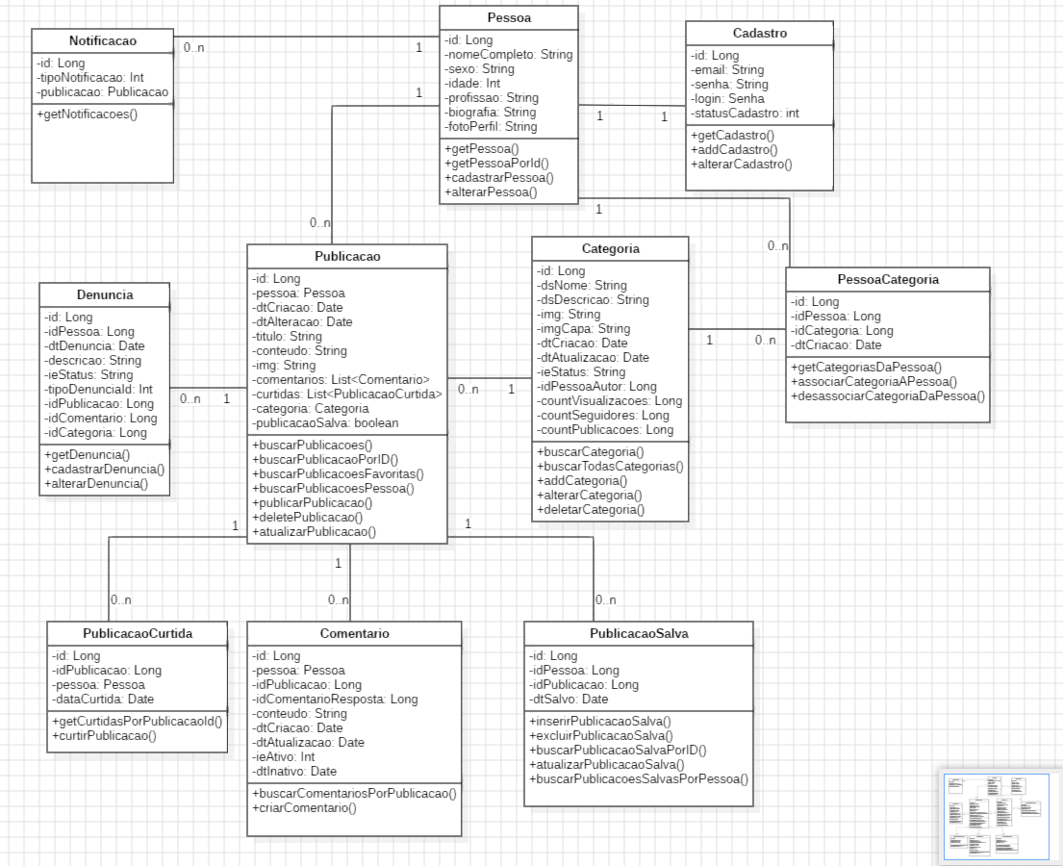

Fonte – elaborado pelo autor (2023).

As configurações do banco de dados e do *backend* foram ajustadas para estar em conformidade com o conjunto de caracteres Unicode Transformation Format – 8 bits(UTF-8). Essa decisão visa garantir que a manipulação e o armazenamento de dados no banco de dados, assim como as operações no *backend*, estejam alinhados com os princípios de codificação internacionalmente reconhecidos. A utilização do charset UTF-8 contribui para a integridade na representação de caracteres especiais e símbolos, proporcionando uma experiência consistente e livre de problemas relacionados a codificação de caracteres no sistema.

## implementação

Nesta seção será apresentada a plataforma desenvolvida e os trechos de código mais relevantes do programa.

As entidades demonstradas na especificação foram modeladas no servidor *backend* na linguagem Java através do padrão Model-View-Controller (MVC). Foi escolhido este padrão com objetivo de separar as responsabilidades das classes de forma clara e modular visando facilitar o desenvolvimento e manutenção do software. Serão apresentados exemplos deste padrão com base na entidade Publicacao que é a principal do sistema.

A classe Model (Modelo) encapsula todos os atributos da entidade, tendo uma estrutura muito semelhante às informações na camada do banco de dados utilizando Oracle SQL. Na Figura 5 é apresentada a classe Model e nela contém todas as informações que constituem um objeto do tipo Publicacao.

Figura 5 – Classe Model da entidade Publicacao

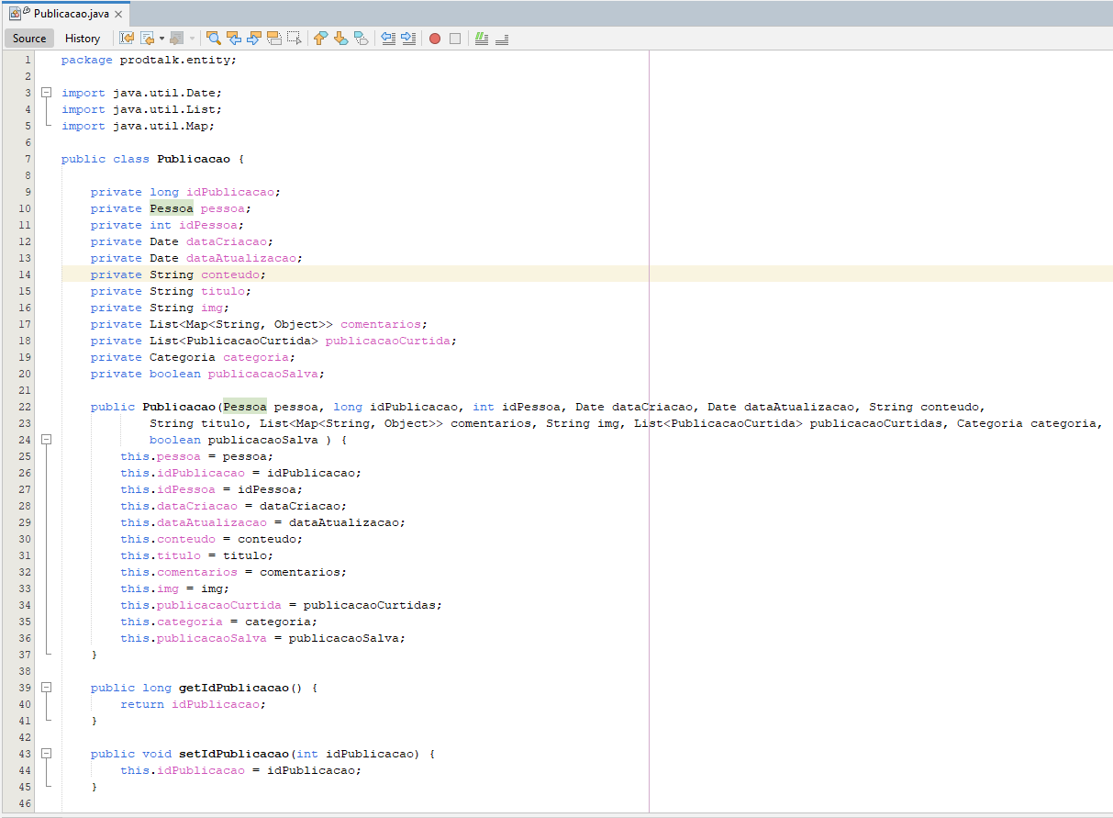

Fonte – elaborado pelo autor (2023).

Na Figura 6 a classe PublicacaoEndpoint gerencia operações relacionadas à entidade Publicacao, como buscar, publicar, excluir e atualizar publicações. Por meio da anotação @RequestMapping são estabelecidos pontos de entrada para as operações, proporcionando uma estrutura clara e organizada.

Os métodos da classe correspondem a diferentes operações HTTP, como GET, POST, PUT e DELETE para manipular dados provenientes das solicitações. Foi utilizada a anotação de CrossOrigin para a aceitação de solicitações de diversas origens, facilitando a integração nos testes. Além disso, a injeção de dependência através do construtor conecta o Endpoint ao repositório de dados, promovendo uma separação eficiente de responsabilidades e aumentando a coesão no código.

Figura 6 – Classe View da entidade Publicacao

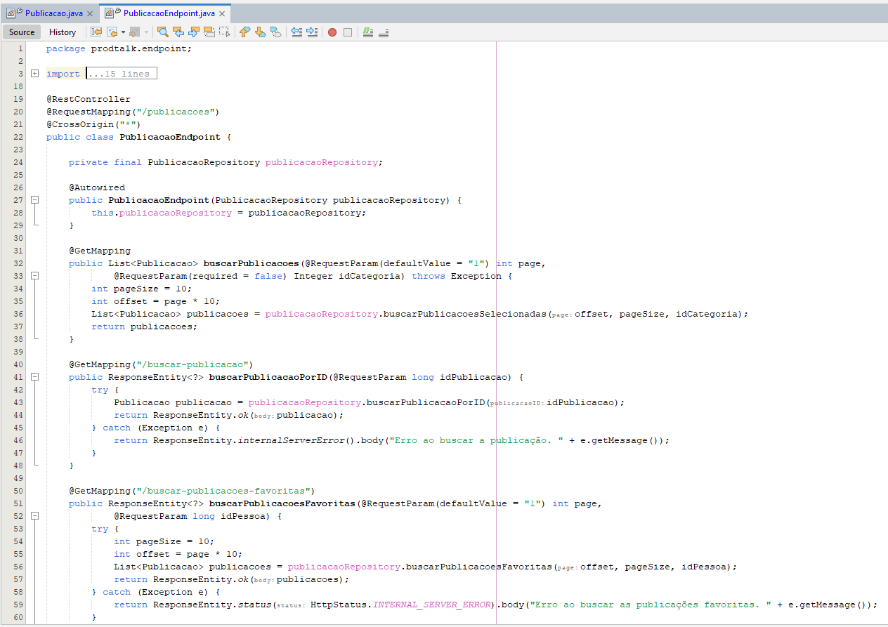

Fonte – elaborado pelo autor (2023).

Na figura 7 é apresentada a classe Controller da entidade Publicacao. Como extensão de GenericRepository que contém os dados de acesso ao banco de dados e métodos em comum para todas as classes Controller. Esta classe é responsável por realizar operações no banco de dados do software.

A anotação @Repository indica que esta classe é um componente de repositório no Spring, facilitando a injeção de dependência em outras partes da aplicação. Os métodos definidos nesta classe abordam diversas operações, incluindo a busca de publicações com paginação, a recuperação de publicações por ID, a obtenção de publicações favoritas de um usuário, a busca de publicações de uma pessoa específica e a busca de publicações por texto.

Cada método reflete uma operação específica, incorporando o uso de PreparedStatement para construção de consultas SQL parametrizadas e ResultSet para processar os resultados das consultas. A classe adota práticas seguras, como o uso do try-with-resources para garantir a liberação adequada de recursos.

Figura 7 – Classe Controller da entidade Publicacao

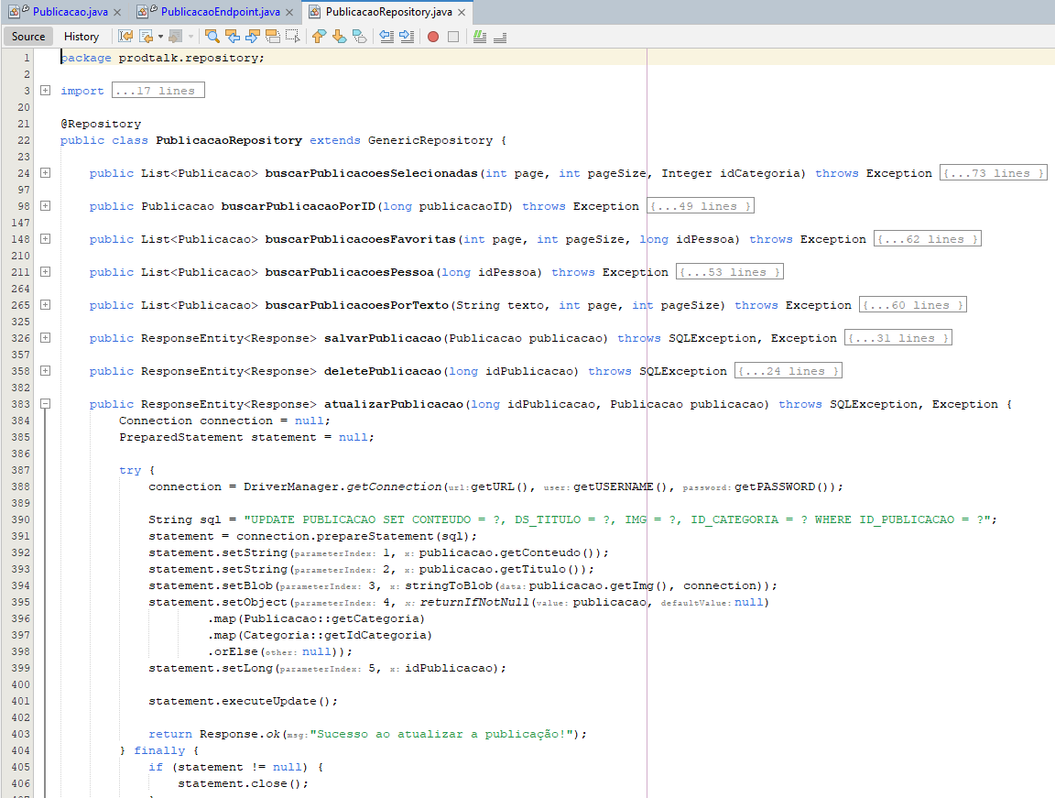

Fonte – elaborado pelo autor (2023).

Todas as demais entidades do sistema seguem o mesmo padrão Model-View-Controller (MVC). Embora não sejam apresentados exemplos específicos das demais entidades, todas seguem a mesma estrutura geral que fornece a coesão e a clareza inerentes ao padrão adotado.

A tela principal do sistema (Figura 8) foi projetada com um enfoque na facilidade visando proporcionar uma experiência de usuário intuitiva e eficiente. Ao entrar no sistema o usuário irá ter acesso à página principal onde serão apresentadas toda as últimas publicações da plataforma. A partir da página inicial o usuário pode ter acesso à todas as demais telas do sistema através dos botões na parte superior da página que fornecem um acesso rápido às demais funcionalidades conforme demonstradas na Figura 8. A ênfase na simplicidade visa facilitar a localização das opções desejadas, promovendo uma navegação fluída e direta. Essa abordagem, centrada na facilidade de uso, contribui para uma experiência positiva e eficaz ao explorar as demais partes do sistema.

Figura 8 – Página inicial do sistema

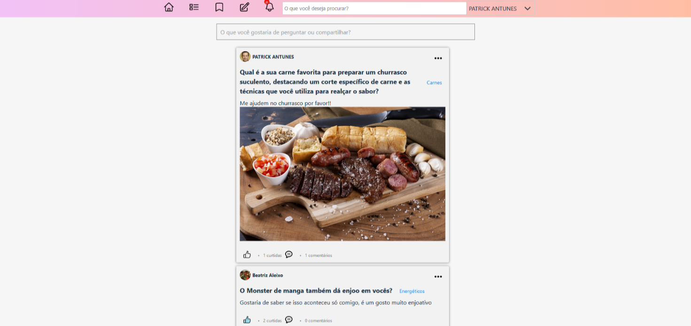

Fonte – elaborado pelo autor (2023).

Nesta tela principal o sistema possui uma funcionalidade de carregamento de registros sob demanda. Ao entrar na tela a primeira vez serão carregadas dez publicações, e serão carregadas mais publicações apenas quando o usuário chegar no fim da tela. Então a tela será expandida verticalmente para baixo com mais publicações. Foi utilizado este sistema para não sobrecarregar a memória do navegador trazendo muitos registros desnecessariamente, mas sim apenas conforme o usuário navega na tela inicial.

Além de permitir que o usuário interaja diretamente com demais usuários através das publicações e comentários, também foi disponibilizada a funcionalidade de adicionar categorias de seu interesse ou mesmo criar categorias onde serão promovidas discussões sobre algum produto específico (Figura 9). Dessa forma, sempre que criar uma publicação o usuário pode vincular uma categoria a ela para que facilite a filtragem de conteúdo dos usuários da plataforma. Usuários também podem acessar a página de uma categoria específica e visualizar todas as publicações relacionadas a ela.

Figura 9 – Tela de categorias

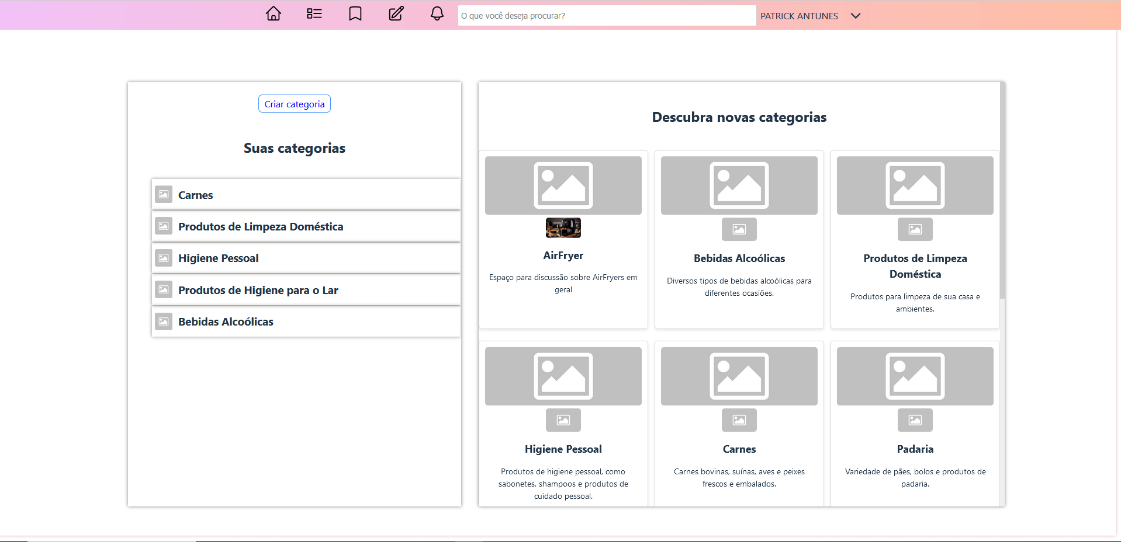

Fonte – elaborado pelo autor (2023).

Como padrão de outras redes sociais, há um sistema de notificação toda vez que um outro usuário interage com a publicação criada pelo usuário logado, seja através de uma curtida ou um novo comentário. Essa funcionalidade crucial proporciona uma experiência dinâmica e mantém o usuário constantemente informado sobre a atividade relacionada às suas postagens (Figura 10). Ao clicar em uma das notificações, o sistema redireciona para a publicação à qual a notificação está vinculada.

Figura 10 – Tela de notificações

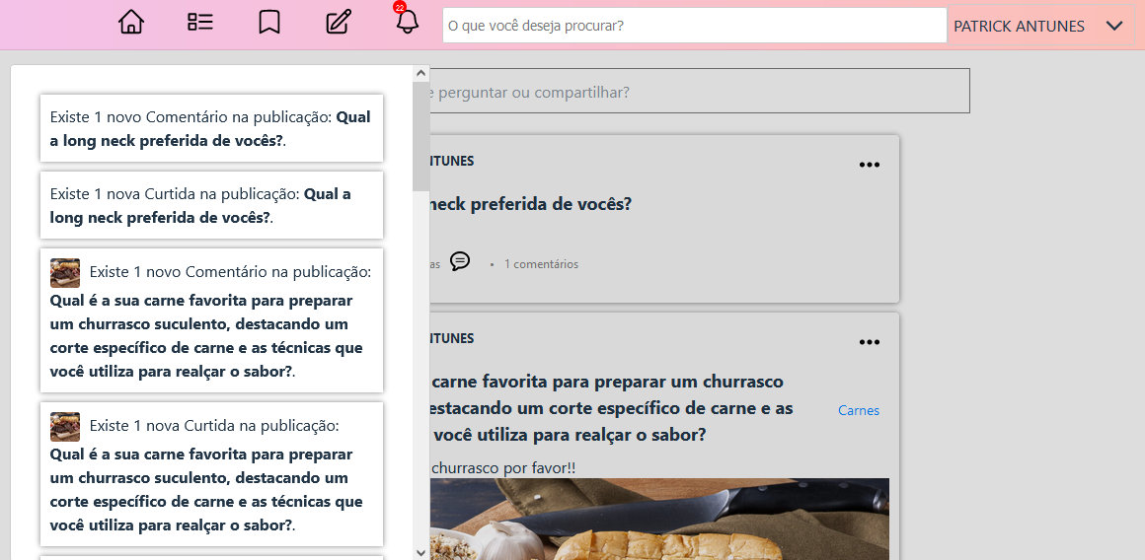

Fonte – elaborado pelo autor (2023).

# RESULTADOS

Visando obter um feedback coerente com as características da plataforma, é necessário que o usuário de teste estivesse distante do desenvolvimento do projeto. Dessa forma, optou-se por validar a usabilidade da plataforma diretamente com o usuário final. Os usuários de testes foram orientados a avaliar as principais características do sistema que são: interação com publicações, comentários, curtidas, categorias, notificações, denúncias e publicações salvas. Foi utilizado um questionário do Google Forms ao fim de cada teste de usuário para obter suas opiniões sobre o sistema.

## PREPARAÇÃO DOS TESTES

Foram escolhidas pessoas de diversas idades e algumas que atuam na área de Tecnologia da Informação para realização dos testes, desde programadores, analistas e suporte. Foi disponibilizada uma máquina com a aplicação rodando localmente. Na primeira versão do protótipo a plataforma ainda não foi publicada em produção para o acesso simultâneo de diversas pessoas. Após repassadas as principais funcionalidades do sistema, usuários foram orientados a realizar todas as operações que o sistema disponibiliza e checar se o resultado obtido é sempre o esperado ao fim de cada operação.

Houve a preocupação de não definir apenas respostas objetivas de SIM ou NÃO no questionário reconhecendo a complexidade de opiniões de usuários. Foram inclusas perguntas objetivas com o sistema de pontuação fornecendo ao usuário a possibilidade de expressar sua avaliação em uma escala mais abrangente.

## RESULTADOS DOS TESTES

De forma a avaliar o desempenho do protótipo foi necessário definir exatamente o que avaliar. Os objetivos da avaliação determinam quais características referente ao desenvolvimento e uso do protótipo devem ser investigadas. Com isso foram apresentadas as seguintes perguntas de avaliação ao usuário após os testes:

1. 1° pergunta: “De 0 a 5, qual seria sua pontuação para a facilidade de uso da plataforma?”.

Conforme Figura 11, o resultado da primeira pergunta foi satisfatório uma vez que 72,7% dos usuários indicaram a pontuação 5 na resposta e os outros 27,3% indicaram como 4.

Figura 11 – Respostas da pergunta 1

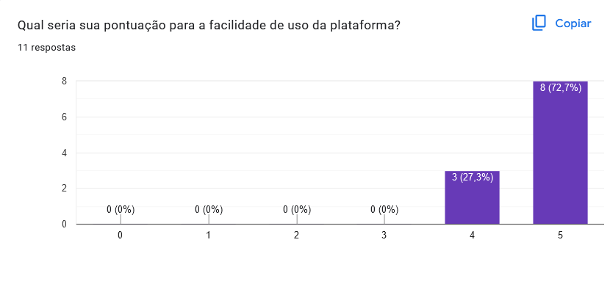  
Fonte – elaborado pelo autor (2023).

1. 2° pergunta: “De 0 a 5, qual seria sua pontuação para avaliar o layout e design da plataforma?”.

Conforme Figura 12, o resultado desta pergunta também foi positivo visto que a todos os usuários forneceram uma pontuação alta para a pergunta, onde 63,6% deram pontuação 5 e os outros 36,4% a pontuação 4.

Figura 12 – Respostas da pergunta 2

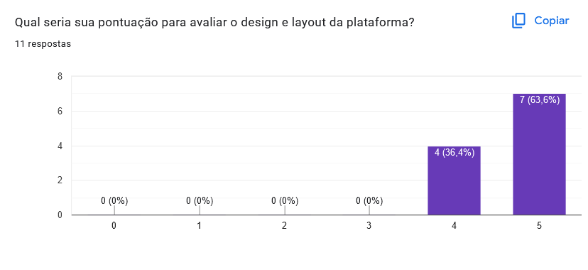  
Fonte – elaborado pelo autor (2023).

1. 3° pergunta: “De 0 a 5, qual seria sua pontuação para o desempenho e velocidade da plataforma, tendo como base outras redes sociais em geral(Tiktok, Facebook, Instagram, etc.)?”.

Esta foi a pergunta onde houve a maior dispersão de opiniões. Na Figura 13 opinião geral ficou bem dividida entre a pontuação 3, 4 e 5, indicando que houve pontos de lentidão com alguma determinada ação dentro do sistema comparado às plataformas de rede social mais consagradas na atualidade.

Figura 13 – Respostas da pergunta 3

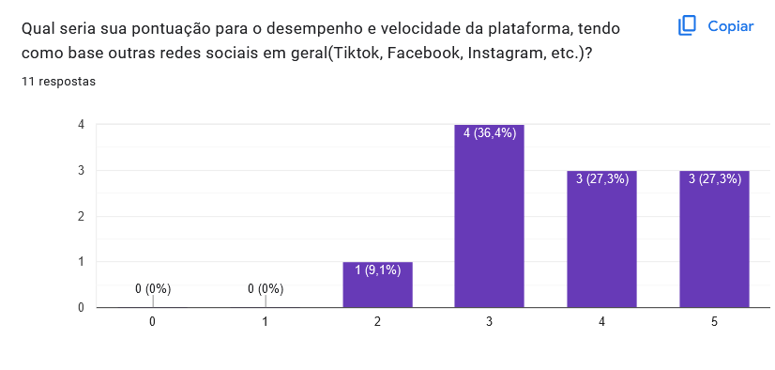  
Fonte – elaborado pelo autor (2023).

1. 4° pergunta: “De 0 a 5, no quesito inovação, qual pontuação você daria para a plataforma testada?”.

Grande parte das avaliações desta resposta deram uma pontuação de inovação média, onde 45,5% concederam uma pontuação 2, outros 36,4% concederam uma pontuação de 3 e apenas 18,2% concederam uma pontuação de inovação de 4. Presume-se que esta pontuação reflete a não criação de conceitos ou tecnologias novas no trabalho proposto, mas sim um desenvolvimento de protótipo que visa utilizar conceitos e tecnologias já existentes aplicado num novo contexto que é o das relações de consumo.

Figura 14 – Respostas da pergunta 4

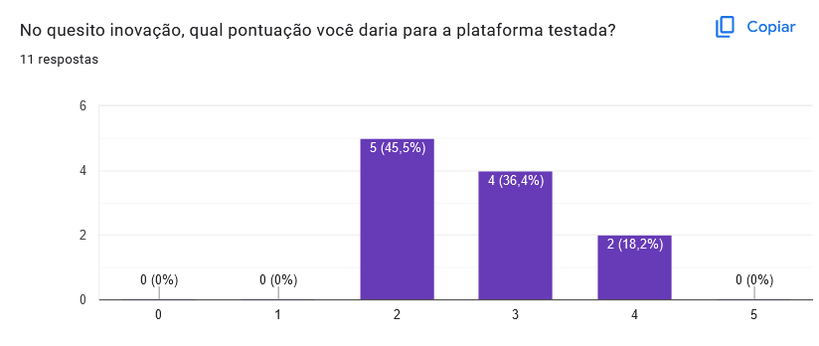  
Fonte – elaborado pelo autor (2023).

1. 5° pergunta: “Tendo uma grande quantidade de informações sobre produtos em geral, em que nível você preferiria utilizar a plataforma testada para buscar informações?”.

Esta pergunta forneceu uma informação crucial para o sucesso da plataforma que é justamente a captação de novos usuários. 18,2% informaram que com certeza utilizariam a plataforma proposta, outros 54,5% informaram que provavelmente usariam, e por fim os 18,2% indicaram que talvez usariam a plataforma.

Figura 15 – Respostas da pergunta 5

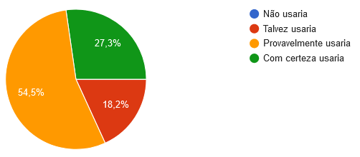  
Fonte – elaborado pelo autor (2023).

1. 6° pergunta: “Identificou bugs/problemas na plataforma durante os testes?”.

18,2% dos usuários que testaram a primeira versão do protótipo identificaram algum tipo de problema. Foi solicitado que especificassem no questionário o que identificaram, e todos os casos foram relacionados a travamento do sistema no carregamento das informações na tela principal das publicações. Deverá ser estudado se isso foi ocorrido devido a algum problema diretamente da plataforma ou se pode ter sido alguma limitação do hardware.

Figura 16 – Respostas da pergunta 6

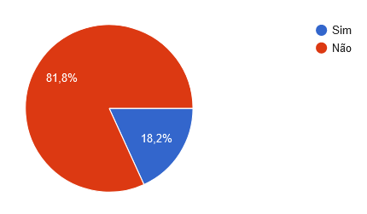  
Fonte – elaborado pelo autor (2023).

1. 7° pergunta: “Gostaria de compartilhar sua experiência? Sinta-se à vontade para expressar outras informações sobre os testes realizados, desde opiniões do projeto desenvolvido ou até sugestões para futuras atualizações.”.

Os feedbacks obtidos durante os testes revelaram uma variedade de perspectivas sobre o projeto em questão. Enquanto alguns participantes expressaram satisfação com o funcionamento do sistema nas áreas já existentes, outros ressaltaram a necessidade de expandir as funcionalidades para proporcionar uma experiência mais rica. Um ponto recorrente foi a sugestão de preencher as telas com mais informações, visando combater a percepção de vazio. A apreciação pelo design minimalista foi evidente, acompanhada da sugestão de incorporar um modo escuro. Além disso, os participantes destacaram a possibilidade de integrar o sistema com APIs externas, como a do Google, para enriquecer a experiência do usuário com informações de avaliações de produtos. A criação de um aplicativo para smartphones também foi sugerida como uma maneira de ampliar o acesso. Outra sugestão relevante foi permitir a inserção de mais imagens em uma postagem, embora tenha sido observada uma semelhança com modelos de postagens existentes em outros aplicativos. Essas valiosas contribuições fornecem insights importantes para o aprimoramento contínuo do projeto e abrem oportunidades para futuras atualizações.

# CONCLUSÕES

As redes sociais, por sua incrível versatilidade, desempenham um papel essencial ao atender uma variedade de demandas na sociedade contemporânea. Desde a facilitação da comunicação instantânea até a promoção da disseminação de informações e compartilhamento de experiências. Essas plataformas transcendem barreiras geográficas e temporais, criando espaços virtuais interativos que enriquecem a expressão individual, fomentam a conexão social e possibilitam a participação em comunidades compartilhadas.

Durante a execução deste projeto, a obtenção de informações sobre a recepção e eficácia da proposta se revelou essencial. Os feedbacks dos participantes dos testes desempenharam um papel significativo na avaliação do alcance dos objetivos e na identificação de áreas passíveis de aprimoramento. A análise quantitativa das pontuações reflete uma apreciação positiva pela usabilidade da plataforma, indicando que as metas iniciais foram atingidas de forma satisfatória.

A plataforma desenvolvida, concebida como uma alternativa e não uma exclusão de outras redes sociais, destaca-se por centralizar conteúdo sobre produtos e promover discussões específicas sobre relações de consumo. Isso enriquece o ecossistema digital, proporcionando uma perspectiva única e diversificada, ampliando as opções disponíveis e simplificando o acesso à informação.

Quanto às ferramentas de desenvolvimento adotadas, elas se destacaram por sua eficácia, evidenciando uma evolução notável mesmo diante do desafio inicial do uso do framework React. A implementação bem-sucedida dos requisitos do sistema, sem a necessidade de ferramentas além do planejado, reflete uma gestão eficiente e satisfatória do processo de desenvolvimento.

Sobre os próximos passos, há oportunidades significativas para aprimorar a plataforma. A incorporação das sugestões dos usuários, como a integração com APIs externas, a criação de um modo escuro e a expansão para dispositivos móveis, tudo isso com o objetivo de enriquecer a experiência do usuário e expandir as funcionalidades gerais.

Referências

AMAZON. **O que é Java?** 2023. Disponível em: https://aws.amazon.com/pt/what-is/java/. Acesso em 01 dez, 2023.

BLOCH, Joshua**. Effective Java**, p.91. Pittsburgh, Pensilvânia. 2017.

CUNHA, Yuri Lázaro de Oliveira; AURIANI, Márcia**. O poder do consumidor e o impacto na gestão de marcas na rede social TripAdvisor.** n.24, p.1-10, 2015.

GARRETT, Jesse James. **The elements of the user experience**: USER-CENTERED DESIGN FOR THE WEB AND BEYOND**,** 2º Ed. 2002.

JENKINS, Henry**. Cultura da convergência.** São Paulo: Aleph, 2009.

MUSSO, Pierre. **A filosofia da rede.** Porto Alegre: Sulina, 2010.

MUSSO, Pierre. **Ciberespaço, figura reticular da utopia tecnológica.** Rio de Janeiro: Mauad, 2006.

OLIVEIRA, Jéssica da Silva. **Rede Social Descentralizada em contexto acadêmico: caracterização e potencialidades.** Brasília, Distrito Federal. n.1, p.1-69, 2021.

Rosenbaum. **O QUE É O PROCON?** Disponível em: https://www.rosenbaum.adv.br/entenda-o-que-e-e-como-funciona-o-procon/. Acesso em: 26 de novembro de 2022.

Vaipe. **O QUE SIGNIFICA FEEDBACK?** Disponível em: https://vaipe.com.br/blog/feedback/#:~:text=A%20palavra%20feedback%20vem%20do,a%20uma%20atitude%20ou%20comportamento. Acesso em: 25 de setembro de 2022.

Procon. **O QUE É UMA RELAÇÃO DE CONSUMO.** Disponível em: <https://www.procon.df.gov.br/o-que-e-uma-relacao-de-consumo>. Acesso em: 26 de novembro de 2022.

ORACLE**.** **SQL para Acessar, Definir e Manter Dados.** Disponível em: https://www.oracle.com/br/database/technologies/appdev/sql.html. Acesso em 01 dez, 2023.

**PRODUTO.** in, Oxford Languages. Reino Unido, Oxford University Press, 1989. Disponível em: https://www.google.com/search?q=defini%C3%A7%C3%A3o+produto&rlz=1C1GCEU_pt-BRBR972BR972&oq=defini%C3%A7%C3%A3o+produto&aqs=chrome..69i57j69i59j69i60j69i65j69i61j69i60l3.1916j0j1&sourceid=chrome&ie=UTF-8. Acesso em 25/09/2022.

**REACTJS**. React - Uma biblioteca JavaScript para criar interfaces de usuário. Disponível em: React - Uma biblioteca JavaScript para criar interfaces de usuário. Acesso em: Acesso em 01 dez, 2023.

ROCHA, Gabriela et al. **A consolidação de sites de reclamação online como uma alternativa eficaz no intermédio das relações de consumo: um estudo de caso do site Reclame AQUI.** Caruaru, Pernambuco. n.1, p.1-15, 2016.

SIMÕES, Mauro**. O que é interativo na era digital?**. Disponível em: https://awari.com.br/o-que-interativo-conceito-e-definicao-de-interativo-2/?utm_source=blog&utm_campaign=projeto+blog&utm_medium=O%20que%20Interativo:%20Conceito%20e%20Defini%C3%A7%C3%A3o%20de%20Interativo. Acesso em 01 dez, 2023.

Teodoro, Marina. **93% DOS BRASILEIROS PESQUISAM NO GOOGLE ANTES DE COMPRAR.** Ecommercebrasil. Disponível em: https://www.ecommercebrasil.com.br/noticias/pesquisa-google-antes-comprar. Acesso em: 25 de setembro de 2022.